# 功能设计（一）

* **模块类型：**实体
* **功能模块**：商品
* **模块名称：**商品管理
* **模块用例名称：**后台管理商品
* **达成目标（简要）**

希望通过该功能的设计，可以对商品有一个明确的定义，实现对商品的高效管理。

* **可能出现哪些问题/需要考虑哪些细节**

1. 同一商品可能拥有多个规格组合且对应地有不同的价格和库存量。

2. 即使商品可能拥有多种规格组合，但出于统计销量、简化商品种类的数量和减少分流等方面的考虑，仍应将其视为一个商品。

3. 不同类别的商品有不同的属性或规格，如手电子类产品的规格类型为容量、尺寸、网络类型而食物类产品规格类型为重量、种类、保质期等。

4. 同一属性或属性值在不同类别商品中可能有不同叫法。

5. 同一品牌可能有多种叫法，为避免杂乱与冗余，应对品牌进行标准化管理。

* **问题对应的可能解决方案与权衡**

1. 上述问题解决方案
2. 使用SKU定义同个商品的不同规格组合，并将价格、库存定义在SKU下。
3. 使用SPU定义一个商品，并与SKU关联，一般为一对多。
4. 将属性表建立在分类表下。
5. 为有不同叫法的属性或属性值设置别名。
6. 对品牌进行标准化管理的流程为品牌申请-品牌审核-品牌使用。商家上架商品时若发现平台没有该品牌，可以填写品牌申请信息，提交到系统后由管理员进行审核，若审核无异常则在品牌表中新增该品牌并允许商家使用。

* **问题对应解决方案的具体设计(简要)**

1. 商品类别是一个多级结构，需要用树进行管理，商品则挂靠在类树的叶子节点上。为了避免繁琐，引入属性，挂靠在每一级类树上，每一类商品可以继承上一级的属性。

2. 为商品设计一个数据库，其中有SPU（包含商品通用属性）、SKU（包含不同的规格属性组合以及库存、价格属性）、分类、规格、品牌等表。

3. 数据库ER图

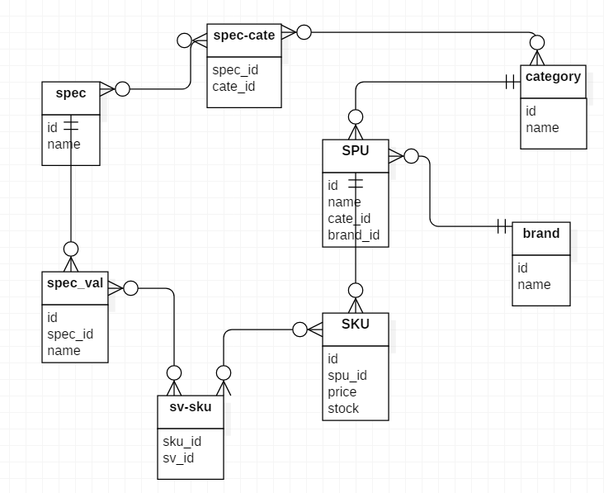

* **参考资料**

[1]商品管理系统设计 <http://www.woshipm.com/pd/3593637.html>

# 功能设计（二）

* **模块类型：**实体
* **功能模块**：商家
* **模块名称：**商家管理
* **模块用例名称：**后台管理商家
* **达成目标（简要）**

实现后台管理员对商家的增、删、改、查等操作。

* **可能出现哪些问题/需要考虑哪些细节**

1. 不同商家所售商品领域有所区别。

2. 当商家注销店铺时，其所发布的商品也应随之下架。

3. 不同商家可能销售同一件商品。

* **问题对应的可能解决方案与权衡**

（一）1

1. 解决方案1：在商家表中增加一个领域属性。

2. 解决方案2：**将商家表与领域表关联起来，因为商家领域与商品的类别意义接近且内容除范围大小不同外基本一致，所以领域表挂靠在类树的某一级上。**

3. 解决方案权衡：考虑到后台管理员对商家管理方式的多样性，解决方案2较为实际。

（二）2，3

1. 解决方案1：将商家表与SPU表关联并建立一个关联表，商品的表示为SPU表与此关联表结合，当商家注销时该关联表对应的行也被删除，但不影响其他销售该商品的商家。

* **问题对应解决方案的具体设计(简要)**

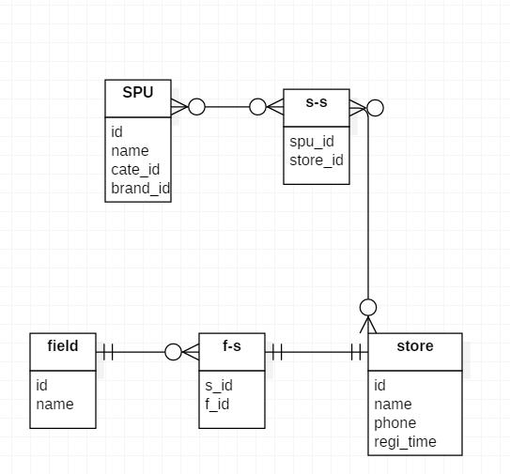

* **参考资料**

[1]电商后台系统：管理后台之账号管理 <http://www.woshipm.com/pd/580997.html>